ПОЛОЖЕНИЕ
о проведении пробега "Зимняя десятка".
1.Время и место проведения пробега, трасса. г.Пермь, Парк культуры и отдыха «Балатово».
Старт пробега 22 декабря 2019 года в 10:00.
Выдача стартовых номеров будет производится рядом с местом финиша c 9:20 до 9:45. Трасса будет проходить по асфальтированным дорожкам парка, которые возможно будут покрыты слоем наледи и снега. Схема маршрута трассы прилагается ниже. Общая дистанция пробега 10 километров.
2.Руководство организацией и судейство.
Главный судья: Егор Желтышев.
Главный судья пробега имеет право менять условия положения в любое время.
3. Участники соревнований
К участию в пробеге допускаются совершеннолетние граждане имеющие соответствующую спортивную подготовку. Подписавшие расписку до ответственности за своё здоровье. Оплатившие стартовый взнос. Организатор соревнований не несёт ответственность за жизнь и здоровье участников.
4. Финансовые условия
Стартовый взнос 300 рублей.
5.Контакты
e-mail: technorun@yandex.ru, vk: https://vk.com/egor1000000
6.Награждение
Каждый финишировавший участник пробега получает памятную медаль. Участники занявшие первые три места в абсолютном зачёте среди мужчин и среди женщин будут награждены призовой медалью и дипломом.
7.Регистрация
Для участия в пробеге необходимо подать заявку на участие заполнив форму https://forms.gle/hkNjHzXscnhmGzsTA и оплатить стартовый взнос переводом на карту сбербанка 5336 6900 2263 8987 (получатель Егор Олегович Ж.), при переводе в комментариях к платежу необходимо указать имя и фамилию участника. Участник считается зарегистрированным только после оплаты стартового взноса. Список зарегистрированных участников будет доступен к просмотру на странице события вконтакте https://vk.com/zimaya10. Регистрации в день старта не предусмотрено и не будет.
При отказе от участия, зарегистрированного участника, стартовый взнос не возвращается.
Число участников ограничено лимитом 39 человек, по достижению лимита регистрация закрывается.
Настоящее положение является официальным приглашением на участие в пробеге.
Схема трассы пробега:
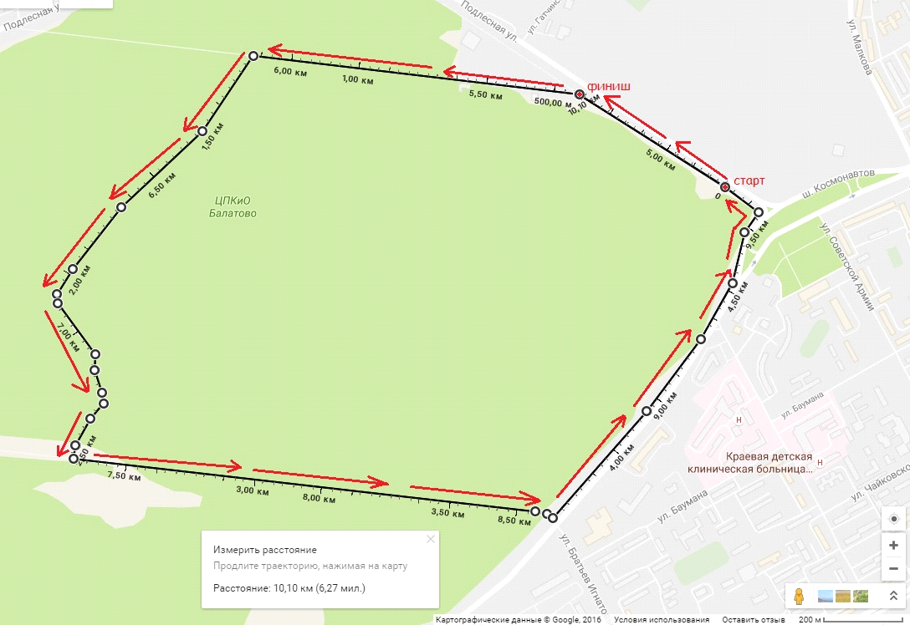
Разгоночная прямая 400м +2круга по 4,800км.

